1.- Dado el siguiente fichero de prueba 'texto':

a
aa
ab
aba
aaa
abab
abba
La cadena a es capicua
Tambien es capicua la cadena aa
La cadena ab no es capicua
En una cadena capicua su final refleja su principio
Si concatenas una cadena y su reflejo el resultado es
capicua
A
AA
ABA

Listar las líneas que cumplan lo siguiente:
Mi fichero de prueba es grep.txt

• Contengan una letra 'a'.
❯ grep -w "a" grep.txt


Si lo que pedías era todas las líneas que contengan una letra 'a' pero independiente de si está sola o no te mando esta captura con el comando:
❯ grep "a" grep.txt
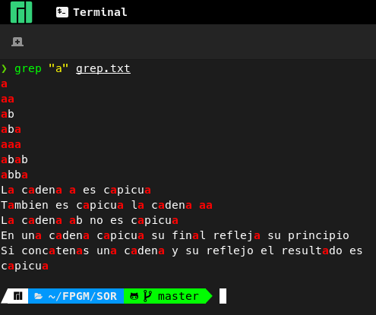
• Contengan dos letras 'a' consecutivas.
❯ grep -w "aa" grep.txt
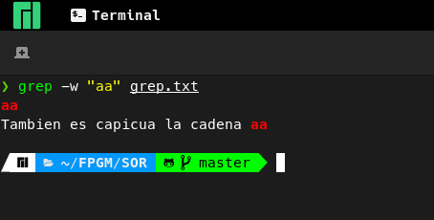
Te pongo esta captura de pantalla por si lo que pides es que contenga dos letras a consecutivas pero sin ser precisamente solo dos letras a.
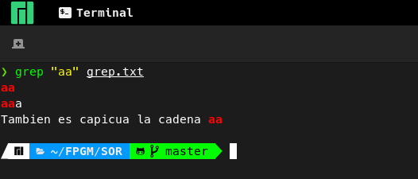
• Contengan dos letras 'a' no consecutivas.
❯ grep "[a].*[b-z][a]" grep.txt
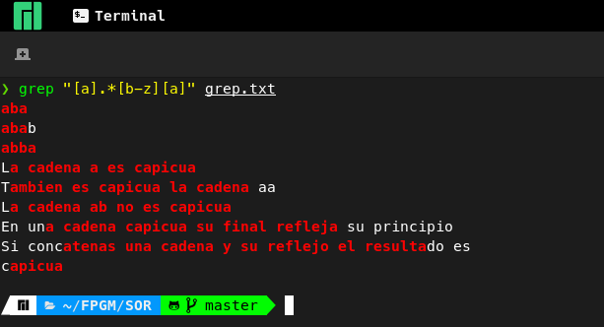

• Contengan dos letras 'a' separadas por al menos otro carácter.
❯ grep "a.*.a" grep.txt
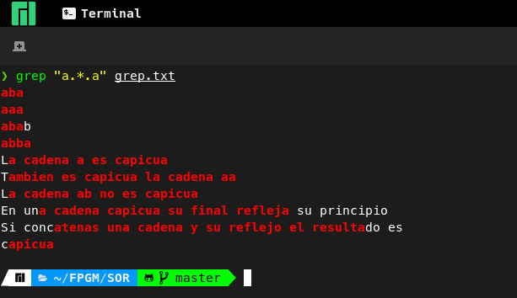

• No contengan la letra 'a'
❯ grep -v 'a' grep.txt

• No contengan letras mayúsculas.
❯ grep -v '[A-Z]' grep.txt
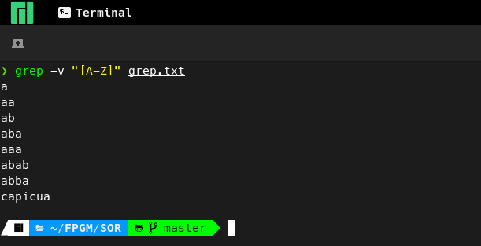

• Comiencen por la letra 'a'.
❯ grep '^a' grep.txt

• Comiencen por una letra minúscula.
❯ grep '^[a-z]' grep.txt
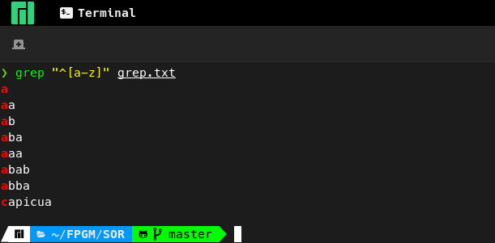

• Acaben con la cadena 'capicua'.
❯ grep "capicua$" grep.txt
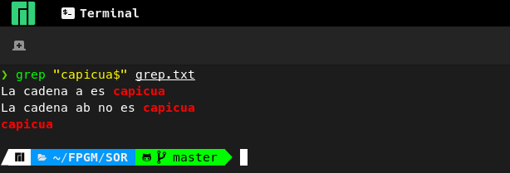
• Comiencen por 'La' y acaben por 'capicua'.
❯ grep "^La.*capicua$" grep.txt


2.- Dado el siguiente fichero de prueba 'texto':

1
2
3
4
5
6
7
8
9
10
11
12
13
14
15

Listar las líneas que cumplan lo siguiente:

• Que contengan el dígito 1.
❯ grep 1 grep.txt

• Que contengan el dígito 1 ó 3.
❯ grep -E "1|3" grep.txt
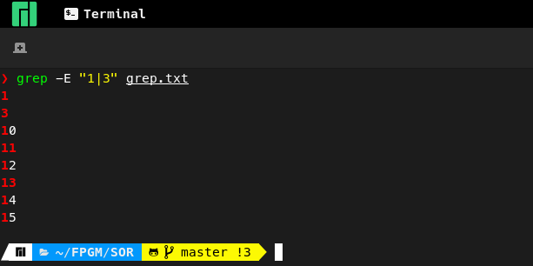

• Que contengan un número entre 1 y 5.

❯ grep "^[1-5]$" grep.txt

También hice esto por si lo que pedías no era un número del 1 al 5.

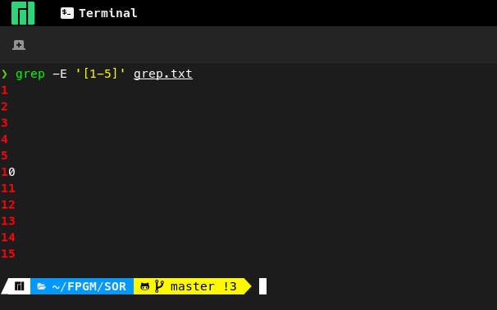

• Que contengan un número entre 10 y 14.
❯ grep -E '1[1-4]' grep.txt
